# Сенсорное развитие в первой младшей группе.

# Дидактические игры для детей раннего возраста

Дорогие коллеги! В этом учебном году у меня новая группа, я назвала её "Неваляшки". Ко мне пришли детки с 2до 3 лет. Это мой первый опыт работы с такими малышами. Я прочитала много методической литературы по данному возрасту и пришла к выводу, что самая актуальная тема в воспитании малышей - это сенсорное развитие.

Предлагаю вашему вниманию мою работу по данной теме.

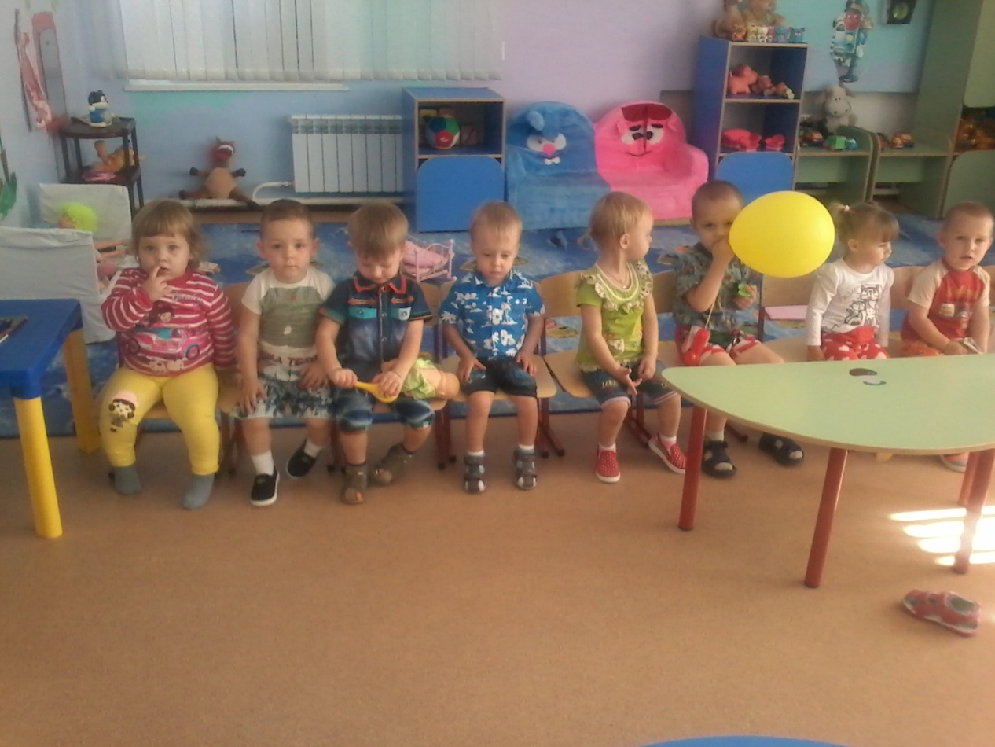

**Сенсорное развитие** – это развитие у ребенка процессов восприятия и представлений о предметах и явлениях окружающего мира. Чтобы оно проходило полноценно, необходимо целенаправленное сенсорное воспитание.

Сенсорное воспитание служит основой познания мира, первой ступенью которого является чувственный опыт.

Необходимо иметь четкие представления о разновидностях каждого свойства и, главное, уметь пользоваться такими представлениями для анализа и выделения свойств разнообразных предметов самых различных ситуациях.

Ведущим видом деятельности и основой становления ребенка до 3 лет является предметная игра. С детьми данного возраста проводятся игры-занятия, в которых усвоение какого-либо материала протекает незаметно для малышей, в практической деятельности.

Следовательно, главное в том возрасте – обогащение чувственного опыта, необходимого для полноценного восприятия окружающего мира, и в первую очередь – пополнение представлений о свойствах предметов: их цвете, форме, величине окружающих предметов, положении в пространстве и т. п.

Поэтому в своей работе я ставлю и решаю следующие задачи:

-создать условия для обогащения и накопления сенсорного опыта детей в ходе предметно-игровой деятельности через игры с дидактическим материалом.

-формировать умения ориентироваться в различных свойствах предметов (цвете, величине, форме, количестве) .

-воспитывать первичные волевые черты характера в процессе овладения целенаправленными действиями с предметами (умение не отвлекаться от поставленной задачи, доводить ее до завершения, стремиться к получению положительного результата и т. д.)

Одним из основных средств развития сенсорики у детей являются дидактические игры и упражнения, которые необходимо проводить не от случая к случаю, а в определенной системе, в тесной связи с общим ходом сенсорного обучения и воспитания детей.